ICS 67.020
CCS X 99

JB
中华人民共和国行业标准
JB/T XXXXX—XXXX

202X - XX - XX发布
202X - XX - XX实施
中华人民共和国工业和信息化部 发布
标准名称
Standard（标准英文）
（草案）

目 次

前 言 II
引 言 Ⅳ
1 范围 1
2 规范性引用文件 1
3 术语和定义 1
4 型式与组成 2
4.1 型式 2
4.2 组成 2
4.3 示意图 3
5 技术要求 3
5.1 材料要求 3
5.2 加工要求 3
5.3 主要零部件及系统要求 3
5.4 装配要求 4
5.5 安装要求 4
5.6 卫生安全要求 4
5.7 机械安全要求 4
5.8 电气安全要求 4
5.9 成（配）套性 5
5.10 性能要求 5
6 试验方法 6
6.1 试验条件 6
6.2 材料检查 6
6.3 加工检查 6
6.4 主要零部件及系统检查 6
6.5 装配检查 6
6.6 安装检查 6
6.7 卫生安全检查 7
6.8 机械安全检查 7
6.9 电气安全检查 7
6.10 成（配）套性检查 7
6.11 性能试验 7
附录A（资料性）XXX设备示意图 10
参考文献 12

表1 XXX设备主要性能指标 5

前 言（制定标准版）
本文件按照GB/T 1.1-2020《标准化工作导则 第1部分：标准化文件的结构和起草规则》的规定起草。
请注意本文件的某些内容可能涉及专利。本文件的发布机构不承担识别专利的责任。
本文件由中国机械工业联合会提出。
本文件由机械工业食品机械标准化技术委员会（CMIF/TC 14）归口。
本文件起草单位：
本文件主要起草人：
本文件为首次发布。
前 言（修订标准版）
本文件按照GB/T 1.1-2020《标准化工作导则 第1部分：标准化文件的结构和起草规则》的规定起草。
本文件代替JB/T XXXX—XXXX《标准名称》，与JB/T XXXX—XXXX相比，除结构调整和编辑性改动外，主要技术变化如下：（列出主要技术变化，如更改技术参数，增加、减少、更改技术要求等，文字表达等改动不包含）
a）更改了……（见第X章，XXXX版的第X章）；
b）删除了……（见XXXX版的第X章）；
c）增加了……（见XXX）；
示例1：
a）更改了“范围”（见第1章，2011版的第1章）；
b）更改了“产品”定义（见3.1，2011版的3.1）；
c）删除了定义来源（见3.4、3.5、3.6，2011版3.4、3.5、3.7），删除了“运行性能”定义（见2011版的3.6）；
d）增加了“错位量”定义（见3.7）、“贴合缝隙值”定义（见3.8）、“缝隙不均匀值”定义（见3.9）。
请注意本文件的某些内容可能涉及专利。本文件的发布机构不承担识别专利的责任。
本文件由中国机械工业联合会提出。
本文件由机械工业食品机械标准化技术委员会（CMIF/TC 14）归口。
本文件起草单位：
本文件主要起草人：
本文件及其所代替文件的历次版本发布情况为：
——XXXX年首次发布为JB/T XXXX—XXXX；
——本次为第X次修订。
示例2：
本文件及其所代替文件的历次版本发布情况为：
——2011年首次发布为GB/T 27519—2011；
——本次为第一次修订。

引 言
示例3：
近年来，食品加工业竞争日益激烈，人工费用越来越高，用先进的自动化设备代替人工操作已成为趋势。使用蔬菜切碎机可大幅提升蔬菜加工的生产效率，大量节省人工，同时避免了在加工过程中受到人工污染，广泛适用于大规模生产食品及蔬菜的加工企业，市场需求量大面广。
蔬菜切碎机是中央厨房和预制菜加工必不可少的设备，是食品加工生产线中不可或缺的一环。
本文件根据市场对食品加工机械中蔬菜切碎机的需求，主要解决了切碎机材料选用、制造质量缺乏技术支撑、安全防护和卫生要求无标可依等问题，为蔬菜切碎机的制造、性能试验和产品验收提供了技术依据，为切碎机的推广应用提供了标准规范。可以被设备制造、使用和监督单位广泛采用，有利于指导制造、运输和贮存等管理工作，有利于产品质量管控和提高企业技术水平，对规范企业行为、维护市场秩序和保障使用者利益等具有重要作用。
本文件选取的检验检测方法等方面具有创新性，填补了蔬菜切碎机标准的空白，解决了产品制造与质量评定“无标可依”的问题，为食品机械设备制造企业和食品生产企业提供技术支撑，为完善优质市场机制提供技术保障，促进产业结构调整与优化升级，激发产品质量创新活力。

标准名称
- 范围
本文件规定了XXXX的技术要求、描述了对应的试验方法，给出了XXXX的型式与组成等内容。
本文件适用于XXXX的制造。
- 规范性引用文件
下列文件中的内容通过文中的规范性引用而构成本文件必不可少的条款。其中，注日期的引用文件，仅该日期对应的版本适用于本文件；不注日期的引用文件，其最新版本（包括所有的修改单）适用于本文件。
GB/T 3766 液压传动 系统及其元件的通用规则和安全要求
GB/T 3768 声学 声压法测定噪声源声功率级和声能量级 采用反射面上方包络测量面的简易法
GB/T 4208 外壳防护等级（IP代码）
GB 4706.1 家用和类似用途电器的安全 第1部分:通用要求
GB/T 5226.1 机械电气安全 机械电气设备 第1部分：通用技术条件
GB/T 7932 气动 对系统及其元件的一般规则和安全要求
GB/T 8196 机械安全 防护装置 固定式和活动式防护装置的设计与制造一般要求
GB/T 14253 轻工机械通用技术条件
GB 16798 食品机械安全要求
SB/T 223 食品机械通用技术条件 机械加工技术要求
SB/T 224 食品机械通用技术条件 装配技术要求
SB/T 225 食品机械通用技术条件 铸件技术要求
SB/T 226 食品机械通用技术条件 焊接、铆接件技术要求
SB/T 228 食品机械通用技术条件 表面涂漆
- 术语和定义
下列术语和定义适用于本文件。

3.1
XXXX XXX（英文）
xxxxxx。

3.2
XXXX XXX（英文）
xxxxxx。
示例4：
3.1
超高压加工设备 ultra high pressure processing equipment
工作压力100 MPa~650 MPa，工作腔内气相空间的容积小于0.03 m³的加工设备。
注1：食品超高压加工设备通常用于食品杀菌、均质、提取、嫩化等加工过程。
注2：气相空间是指密闭工作腔内，介质处于气-液两相平衡共存状态时气相部分所占的空间。
3.2
工作腔 working cavity
用于容纳物料及传压介质，且承受超高压的圆筒腔体。
3.3
承力机架 load-bearing frame
用于承受升压过程中工作腔（3.2）轴向推力的机架。
注：按照结构型式，承力机架分为钢丝缠绕式承力机架和叠板式承力机架。
3.4
缠绕用钢丝 steel wire for winding
缠绕在工作腔（3.2）筒体和承力机架（3.3）外表面，并使其产生预应力的钢丝。

4 型式与组成

4.1 型式（设备在结构、加工对象等方面有区别需进行区分）
XXXX按（分类依据）可分为…………。

4.2 组成（成套设备增加此节，每种型式均应有配置组成）

4.2.1 XXXX基本配置应包括下列设备：
a）……；
b）……；
c）……；
……

4.2.2 XXXX可选配置包括但不限于下列设备：
a）……；
b）……；
c）……；
……
示例5：

4.2.1 蒜米加工生产线基本配置应包括下列设备：
a）大蒜上料设备；
b）大蒜分瓣设备；
c）蒜瓣脱皮设备；
d）清洗设备；
e）选拣输送设备。

4.2.2 蒜米加工生产线可选配置包括但不限于下列设备：
a）蒜瓣上料设备；
b）分选设备；
c）废料输送设备；
d）清洗设备；
e）表面去水设备；
f）分级设备。

4.2.3 蒜片加工生产线应包括下列设备：
a）大蒜上料设备；
b）大蒜分瓣设备；
c）蒜瓣脱皮设备；
d）清洗设备；
e）除杂设备；
f）切片设备；
g）漂洗设备
h）脱水设备；
i）烘干设备；
j）分选设备。

4.3 示意图（复杂设备可增加此节）
设备的示意图见附录A。

5 技术要求（宜包含但不仅限以下内容）

5.1 材料要求
5.1.1 设备的结构材料要求应符合GB 16798的规定。
5.1.2 设备所用原材料应符合使用要求，应有生产厂质量合格证明书。否则应按产品相关标准验收合格后，方可投入使用。
…………

5.2 加工要求
5.2.1 设备零部件的机械加工应符合SB/T 223的规定。
5.2.2 设备铸件应符合SB/T 225的规定。
5.2.3 设备焊接件应符合SB/T 226的规定。
5.2.4 设备表面涂漆应符合SB/T 228的规定。
…………

5.3 主要零部件及系统要求（包括设备完成产品加工、运动等功能的核心零部件质量要求）
5.3.1 零部件1应……
5.3.2 零部件2应……
5.3.3 零部件3应……
5.3.4 设备气动系统应符合GB/T 7932的规定。（设备自带需进行要求）
5.3.5 设备液压系统应符合GB/T 3766的规定。（设备自带需进行要求）
5.3.6 设备控制系统应符合…………。（设备自带需进行要求）
5.3.7 设备选用的滑动轴承的工作温度不应超过70℃、温升不应超过35℃，滚动轴承的温度不应超过80℃、温升不应超过40℃。
…………

5.4 装配要求
5.4.1 设备装配应符合SB/T 224的规定。
5.4.2 设备零部件的连接应可靠，零部件拆卸、安装应方便。
5.4.3 设备的管线及各管件的连接应可靠，不应有渗漏现象，与运动零部件应无干涉。（设备自带需进行要求）
5.4.4 设备装配后外观质量应符合GB/T 14253的规定，不应有掉漆、划痕等损伤。
…………

5.5 安装要求（成套设备增加此章，包括气动系统、液压系统等要求）
5.5.1 设备气动系统的安装应符合GB/T 7932的规定。（设备自带需进行要求）
5.5.2 设备液压系统的安装应符合GB/T 3766的规定。（设备自带需进行要求）
5.5.3 成套设备各单机之间的衔接应保证物料运行流畅。
…………

5.6 卫生安全要求
5.6.1 设备的结构卫生及可洗净性应符合GB 16798的规定。
5.6.2 设备各润滑部位应方便操作，不应有渗漏油现象。
5.6.3 设备的表面应平整、光洁，不应有明显的凹凸不平等现象，不应存在死区。
注：死区是指清洗介质或清洗物不能达到的区域，即在清洗过程中，原料、产品、清洗剂、消毒剂或污物可能陷入、存留其中或不能被完全清除的区域。
…………

5.7 机械安全要求
5.7.1 设备可能对人身或设备造成损伤的部位应采取相应的安全措施。安全防护装置应符合GB/T 8196的规定。（设备涉及需进行要求）
5.7.2 设备的外表面应光滑无毛刺，不应有明显的机械损伤，不应有对人体造成伤害的尖角及棱边。
5.7.3 设备运动时可能松脱的零部件应设有防松脱装置。
…………

5.8 电气安全要求
5.8.1 设备电气安全应符合GB/T 5226.1规定。
5.8.2 电气控制系统应安全可靠、控制准确，电气线路接头应联接牢固并加以编号，导线不应裸露，应有漏电保护装置。操作按钮应可靠，并有急停按钮，指示灯显示应正常。
5.8.3 设备接地端子或接地触点与接地金属部件之间的连接应具有低电阻，其电阻值不应大于0.1 Ω。
5.8.4 设备动力电路导线和保护联结电路间施加DC 500 V时测得的绝缘电阻不应小于1 MΩ。
5.8.5 设备最大试验电压取两倍的电气设备额定电源电压值或1000 V中的较大者，在动力电路导线和保护联结电路间施加最大试验电压并保持至少1s时间，不应出现击穿、放电现象。
5.8.6 设备控制柜和现场安装的电器元件外壳安全防护应符合GB/T 4208的规定，防护等级应不低于IP 55的要求。
…………

5.9 成（配）套性（成套设备增加此章）
5.9.1 成套设备（生产线）中各单机的功能和生产能力应匹配和相互协调，满足生产工艺要求，各单机产能配套系数宜为1.0～1.2。
注：产能配套系数指各单机的额定生产能力与成套设备（生产线）设计生产能力的比值。
5.9.2 应配齐保证设备基本性能要求的附件和专用工具，附件和专用工具应附有质量合格证。
…………

5.10 性能要求
5.10.1 设备正常运行时，性能参数应符合表1的规定。

表1 XXX设备主要性能指标
项 目 | 指标参数
示例6：

表1 超高压设备主要性能指标
项 目 | 指标参数
项 目 | 立式加工设备 | 卧式加工设备
工作腔有效容积 L | ≥设计值 | ≥设计值
气相空间容积 m³ | ＜0.03 | ＜0.03
工作腔升压时间 min | ≤2.5 | ＜3
工作循环时间 min | ＜5 | ＜7
工作噪声 dB(A) | ≤85 | ≤85
使用有效度 % | ≥95 | ≥95
注：使用有效度指在观察时期内，设备总作业时间与总作业时间和总故障时间之和的比值。

示例7：

表2 成型机主要性能指标
项 目 | 指标参数
生产能力（kg/h） | ≥额定生产能力
质量相对误差（%） | -5.0～+5.0
合格率（%） | ≥96
工作噪声（dB(A)） | ≤80
使用有效度 % | ≥95
注：使用有效度指在观察时期内，设备总作业时间与总作业时间和总故障时间之和的比值。

5.10.2 设备运转应平稳，启动应灵活，动作应可靠，无卡塞、阻滞、异常噪音和异常发热现象。
5.10.3 设备的操作开关、报警装置和过载保护装置应灵敏可靠。
5.10.4 设备应具有负载启动能力和过载保护措施。
…………
6 试验方法（与第5章逐条对应，不应漏项。试验方法中的引用标准中应有明确的检验方法，若无检验方法，应用文字描述）
6.1 试验条件（包括温度、湿度、海拔、物料等要求）
…………
示例8：

6.1.1 试验环境温度为1 ℃~38 ℃。

6.1.2 试验相对湿度不大于85%。

6.1.3 海拔不高于1 000 m。（超过时应配备符合精度要求的仪器仪表和电气设备）

6.1.4 传压介质应采用符合GB 5749的饮用水，水源压力为0.3 MPa ~0.6 MPa，水温应符合工艺要求。

6.1.5 试验物料为软包装液体。

6.2 材料检查
检查设备材质报告单及质量合格证明书。
…………
6.3 加工检查
6.3.1 应按照图样、技术文件的规定目测或选择相应精度的检验工具、量具检查零部件的机械加工质量。
6.3.2 按SB/T 225的规定检查铸件质量。
6.3.3 按SB/T 226的规定检查设备焊接部位质量。
6.3.4 按SB/T 228的规定检查设备表面涂漆质量。
…………
6.4 主要零部件及系统检查
6.4.1 按……的规定检查零部件1。
6.4.2 按……的规定检查零部件2。
6.4.3 按……的规定检查零部件3。
6.4.4 按GB/T 7932的规定检查设备气动系统。（设备自带需进行要求）
6.4.5 按GB/T 3766的规定检查设备液压系统。（设备自带需进行要求）
6.4.6 按……的规定检查设备控制系统。（设备自带需进行要求）
6.4.7 用精度不低于±1℃的测温仪器分别测量环境温度、轴承座或端盖温度，并计算轴承温升。
6.5 装配检查
6.5.1 按SB/T 224的规定检查设备装配情况。
6.5.2 目测或触摸检查设备零部件的连接情况。
6.5.3 目测或触摸设备的管线及各管件的连接情况。（设备自带需进行要求）
6.5.4 目测或触摸检查设备的外观质量。
…………
6.6 安装检查（成套设备增加此章）
6.6.1 按GB/T 7932的规定检查设备气动系统。（设备自带需进行要求）
6.6.2 按GB/T 3766的规定检查设备液压系统。（设备自带需进行要求）
6.6.3 目测检查各设备之间的衔接。
…………
6.7 卫生安全检查
6.7.1 目测或触摸检查设备机械结构的卫生情况。
6.7.2 目测或触摸检查设备渗（漏）油现象。
6.7.3 目测或触摸检查设备表面结构。
…………
6.8 机械安全检查
6.8.1 按GB/T 8196的规定检查设备的防护装置。
6.8.2 目测或触摸检查设备外表面结构。
6.8.3 目测或触摸检查设备的防松脱装置。
…………
6.9 电气安全检查
6.9.1 按GB/T 5226.1的规定检查设备的电气安全。
6.9.2 目测检查导线保护情况及电气控制系统。
6.9.3 按GB 4706.1的规定检测设备的接地电阻。
6.9.4 按GB/T 5226.1的规定检测设备的绝缘电阻。
6.9.5 按GB/T 5226.1的规定进行耐压试验。
6.9.6 按GB/T 4208的规定检查设备的防护装置及防护等级。
…………

6.10 成（配）套性检查
6.10.1 应计算检查成套设备（生产线）中各单机的产能配套系数。
6.10.2 应用目测的方法检查各单机设备的技术文件。
…………
6.11 性能试验
6.11.1 空载试验
设备装配完成后，按操作和维护手册进行空载试验，设备主运动机构连续运动时间不少于60 min（或不少于XX个工作循环），检查设备运转情况和工作稳定性，包括启动、停止动作的灵活性，操作开关、报警装置的可靠性等。
6.11.2 负载试验（表1中各性能参数应有检验方法）
设备经过空载试验后，按操作和维护手册进行负载试验，负载试验时间不少于60 min（或不少于XX个工作循环）。检验设备在满负荷条件下运行的平稳性及可靠性，操作开关、报警装置和过载保护装置的可靠性，所有联动机构和有关电气、液压、气动、润滑等系统及安全卫生防护的可靠性，执行动作的准确性及性能参数指标等。
6.11.3 性能参数试验（表1中各性能参数应有检验方法）
…………
示例9：

6.11.3 有效容积检测
工作腔不装入待处理物料时，启动运行加工设备，工作腔充入传压介质（水），当工作腔端盖/工作腔堵头完全关闭工作腔，加工设备开始升压前记录水表读数得到充水量。

6.11.4 气相空间检测
工作腔不装入待处理物料时，启动运行加工设备，工作腔充入传压介质（水），当工作腔端盖/工作腔堵头完全关闭工作腔，加工设备开始升压前记录水表读数得到充水量。加工设备以额定的工作压力运行3 min后泄压，当压力降至安全压力后，打开工作腔端盖/工作腔堵头，完全排尽工作腔内的传压介质，收集排出的传压介质得到排水量，通过用充水量减去排水量简单计算得到数值。

6.11.5 工作腔升压时间试验
当加工设备启动运行，工作腔端盖封闭工作腔或工作腔堵头封闭工作腔且工作腔堵头垫块移动到工作位置后，工作腔开始升压，观察压力指示装置示数，当工作腔压力达到设定工作压力，用秒表记录工作腔升压时间。

6.11.6 一个循环时间试验
将加工设备的工作压力设置为额定最高工作压力，并设置保压时间，进料装置将待处理物料装入工作腔内，开始记录时间，待加工设备将处理后的物料从工作腔移到出料装置，观察秒表示数得到记录时间，用记录时间减去设置的保压时间得到一个循环时间的数值。

6.11.7 工作噪声试验
加工设备正常运行时，应按GB/T 3768规定的方法进行噪声测量。
6.11.8 使用有效度试验
加工设备正常运行时进行使用有效度考核，考核时间不少于100 h。可用度按公式（1）计算。
$K=\frac{T_{z}}{T_{z}+T_{g}}×\text{100}$…………………………………………（1）
式中：
K —— 可用度（%）；
T_{Z} —— 生产考核期间的总作业时间，单位为小时（h）；
T_{g} —— 生产考核期间的总故障时间，单位为小时（h）。
示例10：
6.11.3 生产能力试验
成型机以额定生产速度正常生产时，随机抽取三次成型的饼干坯样品，每次不少于30 min，统计抽取的样品总质量和抽样总时间，按公式（1）计算生产能力。
$V=\frac{M}{T}$×60…………………………………………………（1）
式中：
V —— 生产能力，单位为千克每小时（kg/h）；
M —— 三次抽取的样品总质量，单位为千克（kg）；
T —— 三次抽样总时间，单位为分钟（min）。
6.11.4 合格率试验
成型机以额定生产能力正常生产时，分三次连续抽取成型的饼干坯样品，每次抽取成型饼干坯的数量不少于100块，取样间隔时间不小于30 min。在120 min内挑出形态完整且线条清晰的外观合格样品。用精度为0.1 g的天平逐一称量外观合格样品，挑出质量相对误差符合表1要求的合格样品。统计两种不合格样品的总数量，按照公式（2）计算合格率。
$K=（1−\frac{a}{Q}）×\text{100}$…………………………………（2）
式中：
K —— 成型合格率（%）；
a —— 三次抽样的不合格样品总数量，单位为块；
Q —— 三次抽取的样品总数量，单位为块。
附 录 A
（资料性）
XXX设备示意图
A.1 XXX设备示意图见图A.1（每种型式均应有示意图）
示例11：
A.1 图A.1为卧式超高压加工设备结构示意图。
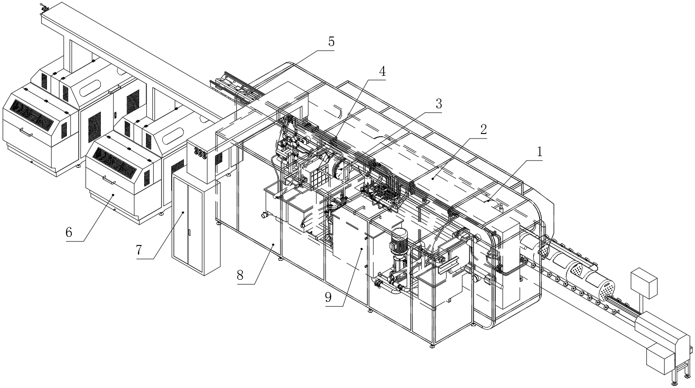
图A.1 卧式超高压加工设备结构示意图
标引序号说明：
1——工作腔及移动装置；
2——承力机架；
3——工作腔堵头及移动装置；
4——工作腔堵头垫块及移动装置；
5——进出料装置；
6——液压、增压及供水装置；
7——电控系统；
8——防护罩；
9——温控系统。

A.2 图A.2为立式超高压加工设备结构示意图。

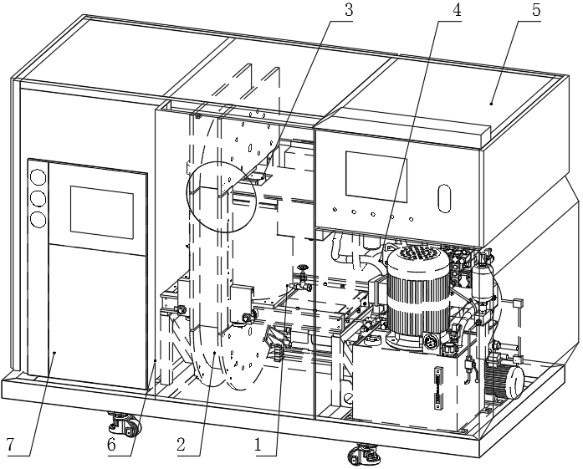
图A.2 立式超高压加工设备结构示意图
标引序号说明：
1——工作腔及移动装置；
2——承力机架；
3——工作腔端盖及移动装置；
4——液压、增压及供水装置；
5——电控系统；
6——防护罩；
7——温控系统。

参 考 文 献
示例12：
- GB/T 3077-2015 合金结构钢
- GB/T 41645-2022 超高压食品质量控制通用技术规范
[3] TSG 21-2016 固定式压力容器安全技术监察规程

_________________________________

